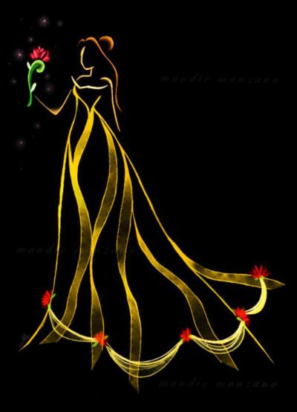

***Anastasia fashion***

**CAHIER DES CHARGES du site web   
Anastasia fashion .**

**Le type de site : e-commerce**

* **Gmail :** [**anastaziafashion@gmail.com**](mailto:anastaziafashion@gmail.com)
* **GSM :0697156997**

**Réaliser par :**

|  |  |  |
| --- | --- | --- |
| **NOM** | **EMAIL** | **TELPHONE** |
| **ESSABIRY SOUMIA** | **Soumiaessabiry.se@gmail.com** | **0697156997** |

**Encadrée par : Ahmed Abderrafie**

**Sommaire :**

1. **Présentation de site Anastasia**
2. **Définition**
3. **Les objectifs du site.**
4. **Les Ciblé.**
5. **Les Couleurs.**
6. **Inscriptions.**
7. **Demandes.**

**B. Outils et technologies utilisées.**

**C. Les règles de gestion.**

1. **Présentation de site Anastasia :**

**A. Définition**

La mode est le reflet d’une époque, d’un pays, d’une culture ou d’une population. Qu’elles soient vestimentaires, artistiques, musicales, décoratives, esthétiques, politiques, langagières, sportives ou géographiques… les modes se font et se défont, excluent ou embrigadent, touchent tous les milieux et tous les domaines. On peut l’aimer, la fuir, la rechercher, la mépriser. Quand on pense à la mode, on a en tête l’industrie de l’habillement, le luxe, les cosmétiques, les marques qui créent et développe les accessoires pour embellir le look… La mode est aussi un moyen d’affirmer son rang social, son pouvoir d’achat ou sa personnalité.

**Anastasia fashion** est un site qui présente une gamme de mode voilée par des créateurs pour faciliter la vente de leurs produits ainsi que pour faciliter le processus d'achat pour les clients.

• La date de création : 2022

• L’activité principale : E-commerce

• Les services ou produits vendus : la mode voilée.

• Les principaux axes de développement : Admin, créateurs de mode, Clients, Visiteurs, Livraisons, Payements.

1. **Les objectifs du site.**

**• Encourager les talents du design de mode.**

**• Créer un nouveau marché et un nouveau point de vente pour les créateurs de mode.**

**• Créer des opportunités d'emploi et un revenu décent.**

1. **Les butes**

|  |  |
| --- | --- |
| **Catégories** | **Caractéristique** |
| **Créateurs de mode** | Qui veulent présenter leur leurs produits au monde, et élargir leur part de clientèle dans le marché. |
| **Les clients** | Qui ont intérêt sur la mode et tous ce qu’est en relation avec la modevoilée, qui veulent décorer leurs maisons ou leur espace environnemental. |
| **Les magazine** | Nous ciblons les toutes magazine qui a d’intérêt sur fashion du prêt et du loin. |
| **Les visiteurs** | Toutes autre Person qui utilise les réseaux sociaux peut entrer à notre site web et voir les tendances et l’actualité sur fashion . |

1. **Les Couleurs :**

* Noir
* Autre couleur.

1. **L’inscription :**

4-1 Créateurs de mode :

* Sing Up :

• Nom

• Email

• Password

• Confirmation de Password

• Tel

• CIN

* Login :

• Email

• Password

4-2 clients :

* Sing Up :

• Nom

• Email

• téléphone

• Ville

• Adresse

• Password

• Confirmation de Password

* Login :

• Email

• Password

**5. Demandes**

**En à deux types de demande :**

* **Le demande qui fait le client pour acheter un vêtement.**
* **Le demande qui fait le client pour demande à la créature de mode le type de services (style, modele ……).**

1. **Outils et technologies utilisées.**

* HTML
* CSS
* BOOTSRAP
* JAVASCRIPT
* XAMPP
* PHP
* UML

**C. Les règles de gestion.**

🡪Les tâche de admin :

* Gérer les comptes
* Gérer les paiements
* Envoyer les messages

🡪Les tâche de **créateurs de mode** :

* Gérer le profil.
* Gérer le compte.
* Gérer les produits.
* Gérer les services.
* Vendez
* Envoyer les messages

🡪Les tâche de **client** :

* Gérer le profil.
* Gérer le compte.
* Réaction ajouter des commentaires.
* Achter
* Demander
* Voir les produits

🡪Les tâche de**s visiteurs** :

* Créer un compte
* Voir les produits
* Voir les profils
* Réaction ajouter des commentaires.
* Demander
* Voir les produits